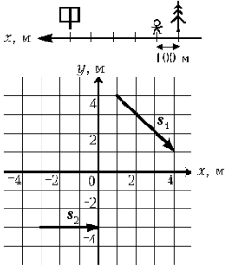
Вариант I.

1. Можно ли считать материальной точкой тело в следующих случаях:
а) швейная игла падает со стола;
б) швейная игла движется при работе машины;
в) поезд въезжает на станцию;
г) поезд движется между станциями?

2. Определите по рис. 1 координату х пешехода, взяв за тело отсчета:
а) дерево;
б) дорожный указатель.

3. Определите по рис. 2 проекции векторов s1 и s2 на оси координат:
s_{1x} = _____ , s_{2x} = ______ ,
s_{2x} = _____ , s_{2y} = ______.

4. Если при равномерном прямолинейном движении тело за 20 мин перемещается на 20 км, то:
– за 5 мин оно перемещается на ____________ ,
– за 2 ч оно перемещается на _______________ .

5. На рисунке показаны положения двух маленьких шариков в начальный момент времени и их скорости. Запишите уравнения движения этих тел:
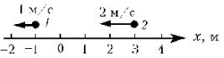

6. С какой скоростью относительно Земли будет опускаться парашютист в восходящем потоке воздуха, если скорость парашютиста относительно воздуха 5 м/с, а скорость потока относительно Земли 4 м/с?

Вариант II.

1. Можно ли считать материальной точкой тело в следующих случаях:
а) космонавт перемещается в космическом корабле;
б) космонавт в космическом корабле обращается вокруг Земли;
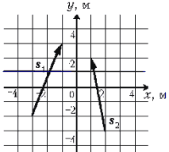
в) автомобиль движется по шоссе;
г) автомобиль въезжает в гараж?

2. Определите по рис. 1 координату х пешехода, взяв за тело отсчета:
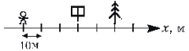
а) дерево;
б) дорожный указатель.

3. Определите по рис. 2 проекции векторов s₁ и s₂ на оси координат:
s_{1x} = ___ , s_{2x} = ___ ,
s_{1y} = ___ , s_{2y} = ____.

4. Если при равномерном прямолинейном движении тело за 5 c перемещается на 25 м, то:
– за 2 с оно перемещается на _____________ ,
– за 1 мин оно перемещается на ___________________ .

5. На рисунке показаны положения двух маленьких шариков в начальный момент времени и их скорости. Запишите уравнения движения этих тел.

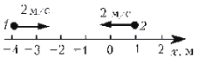

6. В неподвижной воде пловец плывет со скоростью 2 м/с. Когда он плывет по реке против течения, его скорость относительно берега равна 0,5 м/с вниз по течению. Чему равна скорость течения?

